附件3：用人单位线上招聘会使用指南

尊敬的用人单位：
为防控疫情，保障安全，同时为保证毕业生就业工作顺利进行，搭建用人单位与毕业生之间高效对接的招聘平台，浙江省教育发展中心、嘉兴市人力资源和社会保障局和我校将共同举办浙江省2022届高校毕业生综合类嘉兴专场招聘会暨嘉兴学院2022届毕业生秋季网络招聘会。用人单位使用指南具体见下：
一、招聘网址：登陆嘉兴学院毕业生就业信息网http://job.zjxu.edu.cn，选择“单位登录”。

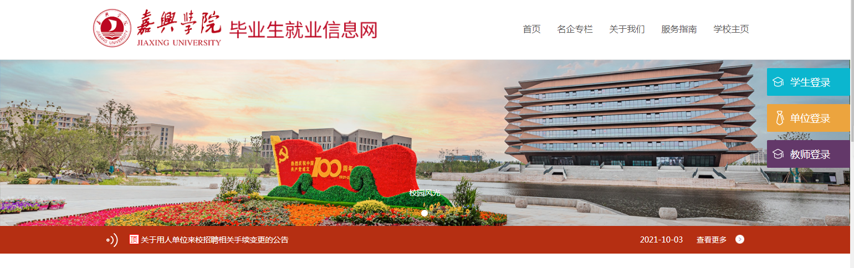

二、账号登录：（一）未注册用人单位：点击“单位登录”后选择“注册”，填写单位基本资料、认证资料等信息，提交后需等待学校审核。

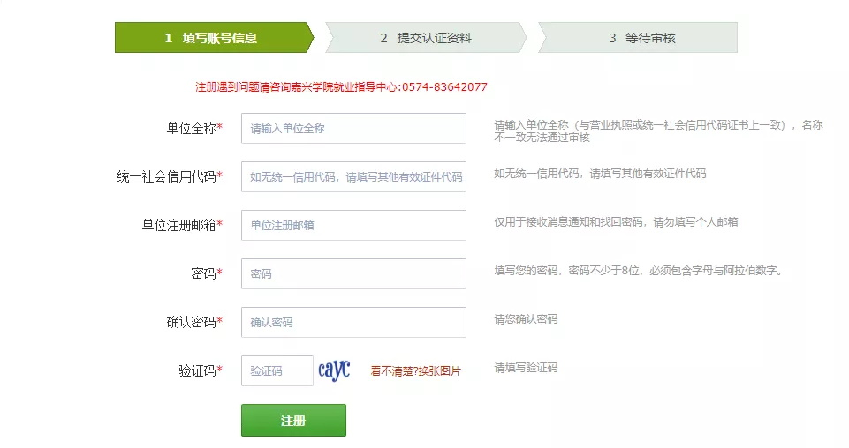
（二）已注册用人单位：直接点击“单位登录”，在管理后台左侧菜单栏中可使用“招聘会展位预订”，选择浙江省2022届高校毕业生综合类嘉兴专场招聘会暨嘉兴学院2022届毕业生秋季网络招聘会，填写相关招聘岗位等信息后，进行展位预约，提交后等待学校审核。

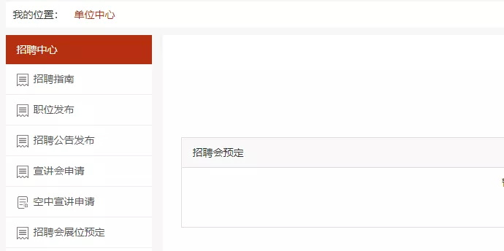

三、审核发布：工作人员审核通过后，将在就业中心网站发布信息，审核未通过则需要用人单位作出修改后再次上传，一般3个工作日内审核完成。
四、线上洽谈与视频面试：单位报名成功并且学校管理员审核通过之后，单位可以点击“收到的简历”，进行单位简历筛选管理，进入“洽谈面试大厅”，与学生开展面试活动等。
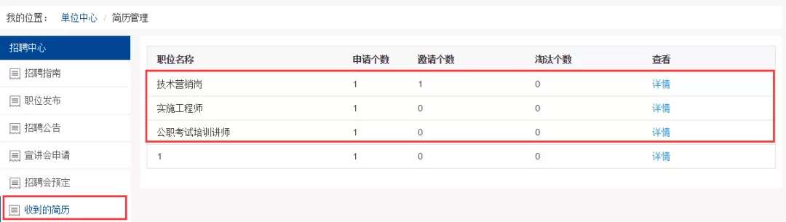
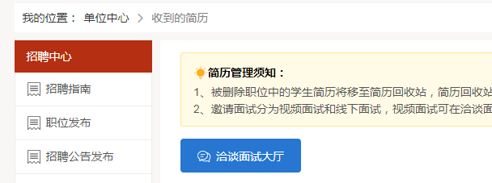

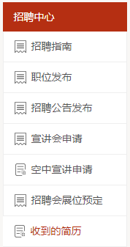

五、联系方式：用人单位如有线上招聘相关问题咨询，请与就业指导中心联系。
联系人：苏老师、韩老师
电话：0573-83642077、0573-83640259
联系邮箱：jyzd2017@163.com

